Actualización Add On CEA

Procedimiento:
- Abrimos el SAP Business One como adminitrador.
- En el menú principal de SAP Business One, seleccione -> Gestión->Add-ons-> Gestión de add-ons
- Seleccione el botón Registrar add-on
Aparece la ventana Registro add-on
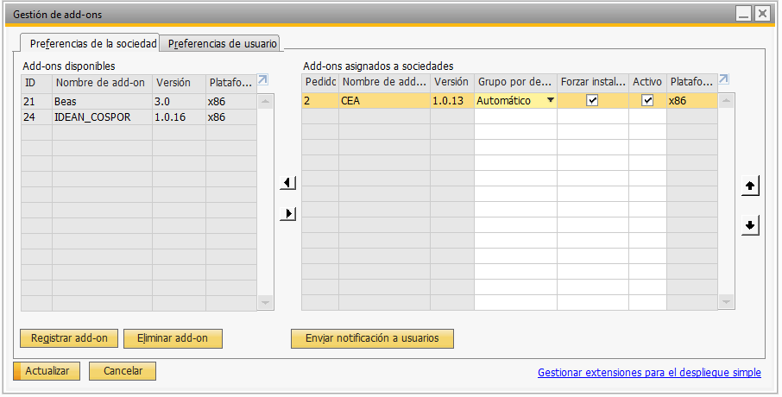
- En la sección Información de instalación, busque y seleccione el archivo de datos de registro del add-on (.ard) para el add-on; para ello seleccione el botón (Explorar) junto al campo Archivo de datos de registro. [AddOnInstaller.ard]

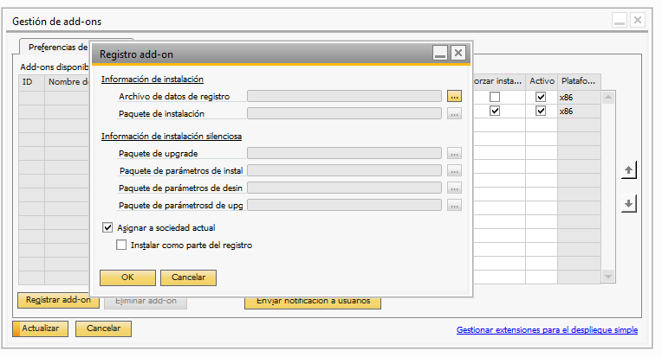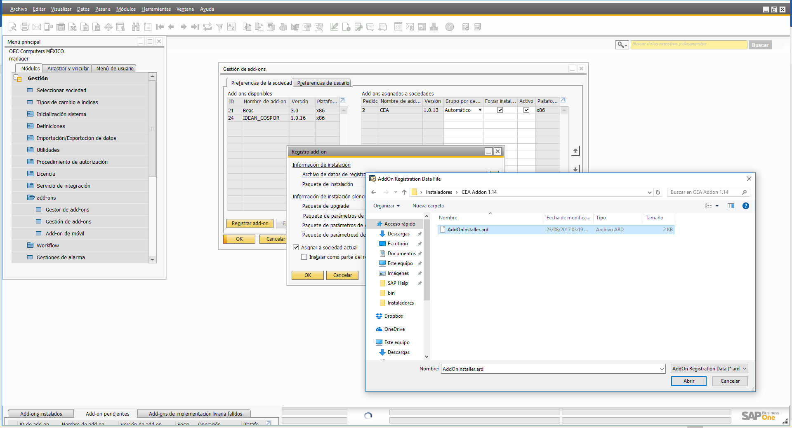

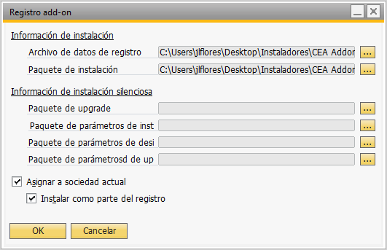
- Para registrar el add-on, seleccione el botón OK.
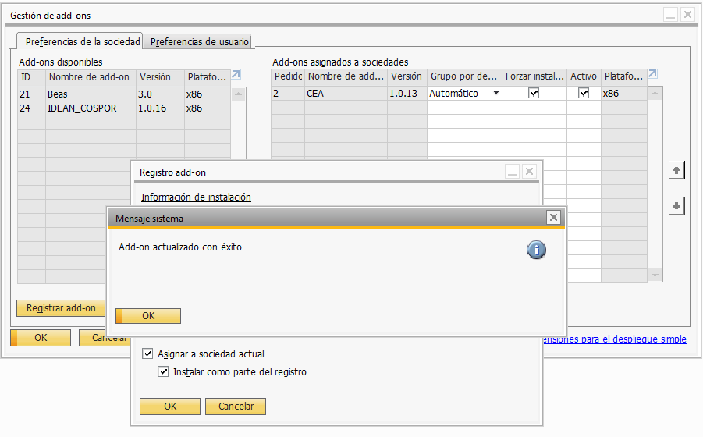
Posteriormente nos indicará que la actualización del addon fue realizada correctamente. 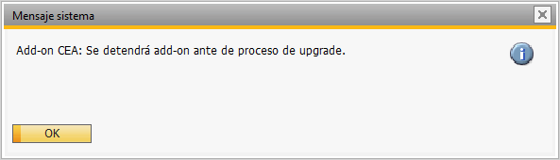
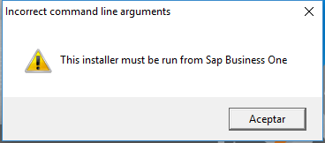

- Una vez presionado “ACEPTAR” aparece el instalador. Y presionamos Next, Install y finish en el instalador
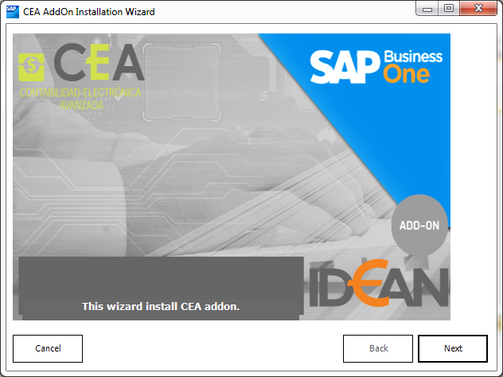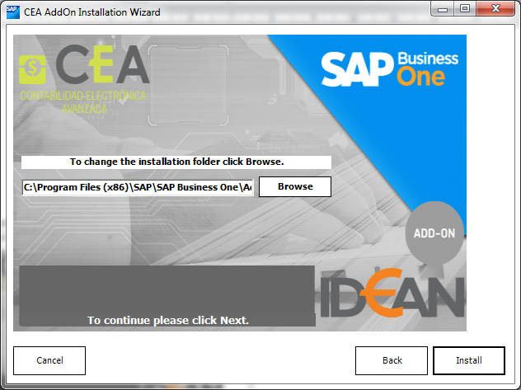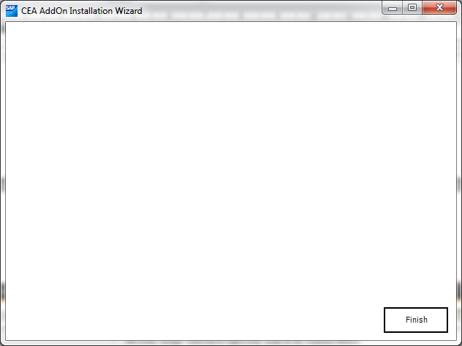
Y dentro de SAP indicamos si se instaló correctamente el add-on y la ventana que nos muestra al finalizar el instalador.
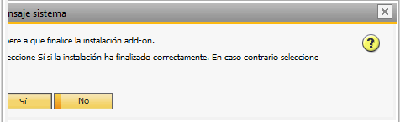
Podemos verificar que se instaló correctamente en el menú Gestor de Addons
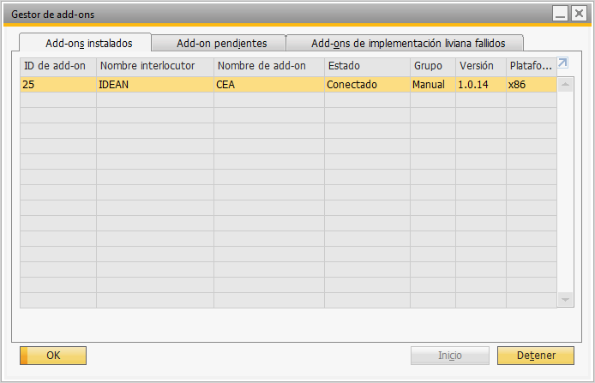

- Después de la instalación se procede al mapeo de uso con cada usuario. Y esto lo realizamos en Gestión de add-ons: Pestaña Preferencias de usuario.
Utilice esta pestaña para fijar las condiciones de puesta en servicio de los add-ons para usuarios específicos de la empresa. Las opciones que defina en esta pestaña sustituirán a las opciones de la pestaña Preferencias de la sociedad, a excepción de los add-ons obligatorios.

Usuarios
Muestra una lista de usuarios definidos en la empresa.
Preferencias
Define el comportamiento de la puesta en servicio del add-on específicamente para el usuario seleccionado.
- Manual: SAP Business One no inicia el add-on automáticamente. Los usuarios pueden iniciar el add-on cuando lo deseen. Cuando se detiene un add-on manual, un mensaje informa al usuario.
- Automático: SAP Business One inicia el add-on automáticamente. Los usuarios pueden detener los add-ons iniciados automáticamente sin que esto tenga un impacto en SAP Business One. Cuando se detiene un add-on, un mensaje de advertencia informa al usuario.
- Desactivar: el add-on se desactiva para los usuarios seleccionados.
- Valor de propuesta: las preferencias del usuario para el add-on provienen de las preferencias de la sociedad.
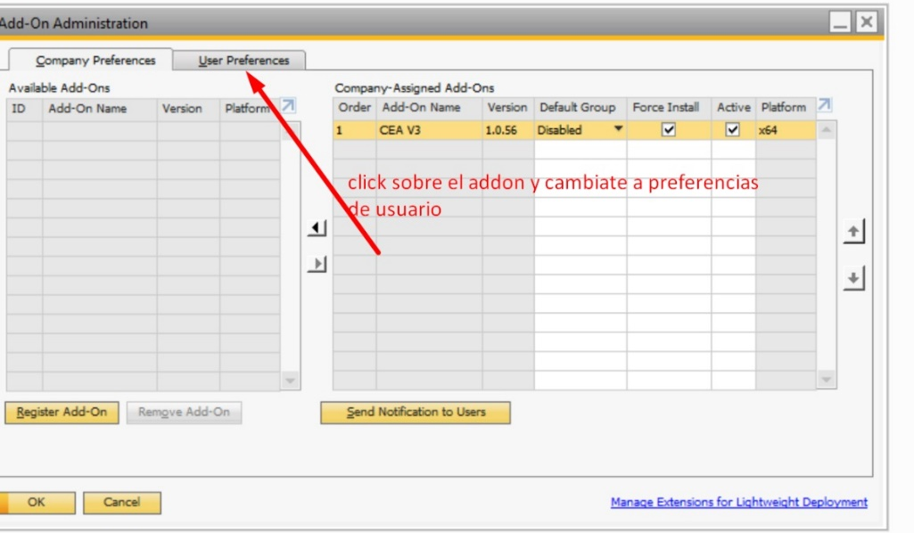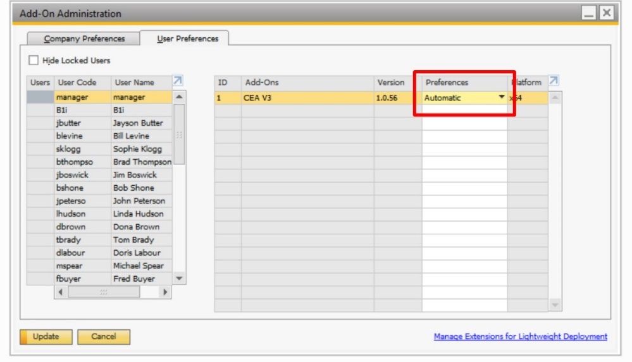
Instalación fallida:
- Elimine los archivos en %temp%
- Ejecute el SAP B1 como administrador

KB:
- Instalación fallida, borrar archivos de %temp%, archivos de la carpeta de instalación del addon
- Si el addon escribe en una ruta en específico revisar los permisos de escritura y lectura.

